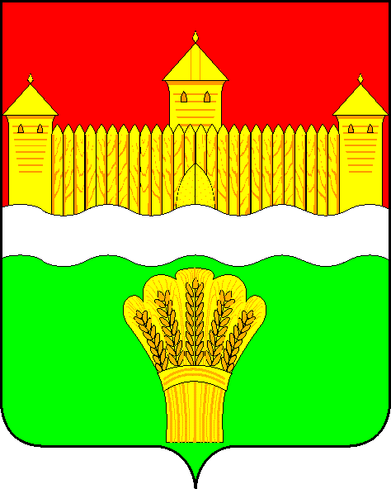

КЕМЕРОВСКАЯ ОБЛАСТЬ – КУЗБАСС
АДМИНИСТРАЦИЯ КЕМЕРОВСКОГО МУНИЦИПАЛЬНОГО ОКРУГА

ПОСТАНОВЛЕНИЕ

от «12» мая 2022 № 1192-п
г. Кемерово

О завершении отопительного периода
в Кемеровском муниципальном округе 2021-2022 гг.

В соответствии с Федеральным законом от 27.07.2010 № 190-ФЗ «О теплоснабжении», Федеральным законом от 06.10.2013 № 131-ФЗ «Об общих принципах организации местного самоуправления в Российской Федерации», постановлением Правительства Российской Федерации от 06.05.2011 № 354 «О предоставлении коммунальных услуг собственникам и пользователям помещений в многоквартирных домах и жилых домов», СНиП 23-01-99 «Строительная климатология», а также в целях экономии топливо-энергетических ресурсов:
1. Завершить в Кемеровском муниципальном округе отопительный период 2021-2022 гг. 13.05.2022 с 08 часов 00 минут.
2. Установить срок начала работ по опрессовке, ремонту и подготовке тепловых сетей, систем теплоснабжения и котельных с 14.05.2022 по утвержденным графикам к предстоящему отопительному периоду 2022-2023 гг.
3. Ресурсоснабжающим организациям обеспечить работу системы горячего водоснабжения по летней схеме.
4. Муниципальному бюджетному учреждению «Редакция газеты «Заря» (А.В. Шеметова) опубликовать настоящее постановление в газете «Заря» и в СМИ «Электронный бюллетень администрации Кемеровского муниципального округа», управлению информационных технологий (И.А. Карташов) разместить постановление на официальном сайте администрации Кемеровского муниципального округа в информационно- телекоммуникационной сети «Интернет».
5. Контроль за исполнением настоящего постановления возложить на заместителя главы Кемеровского муниципального округа по жилищно-коммунальному хозяйству и безопасности Д.С. Якушева.
6. Постановление вступает в силу после подписания.

Глава округа М.В. Коляденко

